作业名字**xxx**

张三 课程 ID 学号

2021 年 3 月 23 日

摘要

你的文章摘要

# 一、前言（问题的提出）

## 1.1 子标题 1

你的问题描述 xxxx

**1.2** 子标题 **2**

xxxxxxx

二、相关工作

引用文献 [1]

# 三、问题分析

你的问题分析

**3.3** 分析 **1**

**3.4** 分析 **2**

# 四、建模的假设

你的模型假设

**4.5** 假设 **1**

**4.6** 假设 **2**

# 五、符号说明

表 1: 符号说明

|  |  |  |
| --- | --- | --- |
| 符号 | 说明 | 单位 |
| *α* | description of *alpha* | xx |
| *β* | description of *beta* | xx |

六、数学模型建立

你建立的数学模型和算法的描述

# 七、结果（与对比）

你的算法产生的结果，如果有多种算法产生的结果，需要做对比。

**7.7** 结果展示引用图片

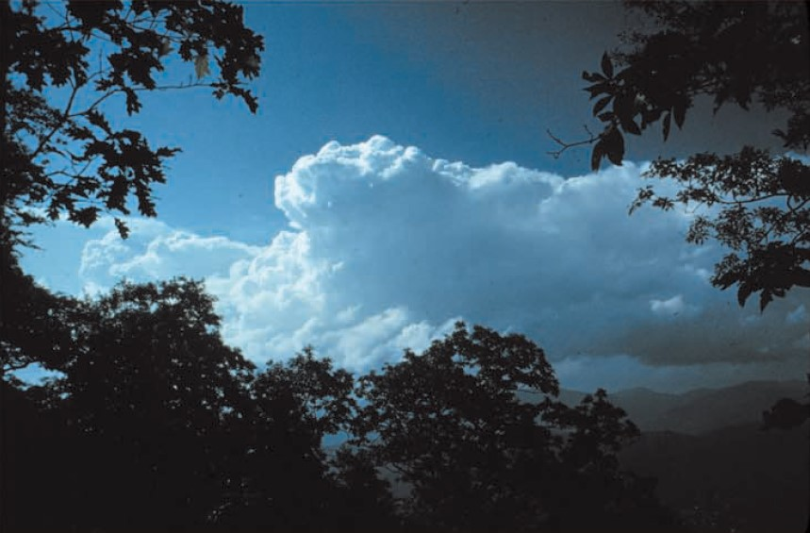

图 1: figure example

**7.8** 结果对比

1. 结论

实验产生了何种结论

1. 问题

解决问题的过程中你是否发现的新的问题，或者算法仍然存在改进的地方？

# 参考文献

[1] E. Reinhard, M. Adhikhmin, B. Gooch, and P. Shirley, “Color transfer between images,” *IEEE Computer Graphics and Applications*, vol. 21, no. 5, pp. 34–41, 2001.